Mateřská škola sv. Voršily v Praze
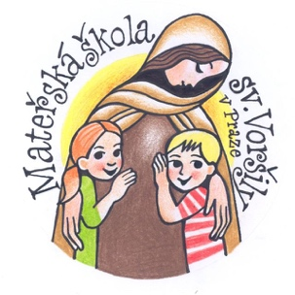

Školní vzdělávací program
pro předškolní vzdělávání
„Pojď dál, vítej u nás“

